- OBJETIVO

Ejecutar las acciones necesarias para brindar a los actores del Sistema General de Regalías una herramienta de gestión financiera con alta disponibilidad a través de la cual los diferentes ejecutores realicen la gestión presupuestal y financiera para el pago de las obligaciones legalmente adquiridas, directamente desde la Cuenta Única del Sistema General de Regalías a las cuentas de los destinatarios finales, constituyendo una fuente válida para la obtención de información de la gestión presupuestal y financiera pública del Sistema General de Regalías con destino a las entidades ejecutoras, órganos del SGR, órganos de seguimiento y control, y demás autoridades que lo soliciten de acuerdo con lo dispuesto por el parágrafo 2º del artículo 2.1.1.3.15. del Decreto Único Reglamentario del SGR (Decreto 1821 de 2020).

- ALCANCE

Siendo el SPGR la herramienta de gestión financiera para los recursos del Sistema General de Regalías, este procedimiento inicia con la parametrización de seguridad del sistema y con la atención de solicitudes de creación o modificación de usuarios SPGR, que permitan disponer la plataforma tecnológica para su uso, de tal manera que las diferentes entidades efectúen los registros propios de su gestión presupuestal y financiera para el pago de las obligaciones legalmente adquiridas directamente desde la cuenta única del SGR a la cuenta del destinatario final. Este procedimiento puede finalizar con la gestión de la información que se genera durante el flujo por parte de las entidades ejecutoras o los órganos del Sistema General de Regalías, con la gestión de la Línea de Soporte, controles de cambio o la gestión de hallazgos, según corresponda.

- PRODUCTOS ESPERADOS

- SPGR con parametrizaciones de seguridad.
- Usuarios creados o modificados conforme a las solicitudes que efectúen las entidades ejecutoras o los órganos del Sistema General de Regalías.
- Usuarios capacitados en los perfiles secretaría de planeación o quien haga sus veces, presupuesto, contable, pagador, según corresponda para que hagan uso del SPGR.
- Atención a solicitudes de información, en relación con la gestión presupuestal y financiera registrada en el SPGR.
- Requerimientos de usuarios e incidentes gestionados.
- Hallazgos de software identificados en el proceso de pruebas, corregidos y dispuestos en ambiente productivo.
- Controles de cambio desarrollados, probados y dispuestos en ambiente productivo para atender necesidades evidenciadas normativamente, o como requerimiento de algún órgano del sistema o identificados como resultado de las pruebas ejecutadas desde la Administración del SPGR.

- CONDICIONES ESPECIALES PARA LA OPERACIÓN DEL PROCEDIMIENTO

- Parametrización de seguridad: La administración debe garantizar la disponibilidad del SPGR en los horarios que son publicados en la página web del MHCP, desarrollar los ajustes y cambios necesarios en el Sistema, adelantar los procesos de capacitación a usuarios y atender las solicitudes, requerimientos e incidentes reportados por los usuarios y demás actores en relación con la ejecución de recursos del SGR. No obstante, son las entidades ejecutoras las responsables por la oportunidad de los registros, por los compromisos ante sus contratistas y terceros, así como en la ordenación del gasto y en la gestión del pago de las obligaciones legalmente adquiridas conforme lo señalado en el artículo 2.1.1.3.2. del Decreto Único Reglamentario del SGR (Decreto 1821 de 2020).
- Atención de solicitudes de creación o modificación de usuarios: La creación/modificación de usuarios del SPGR se gestiona a partir de la documentación que la entidad adjunta a través del sistema y que consiste en: i) solicitud debidamente diligenciada y firmada, ii) fotocopia del documento de identidad del usuario y iii) certificación laboral/contractual vigente.
- Línea de soporte: La gestión de la línea de soporte se adelanta brindando atención por vía telefónica y/o chat, a través del tercero contratado para tal efecto. En el caso que no se logre resolver la inquietud del usuario esta es remitida al equipo de la administración del SPGR del MHCP. Para la trazabilidad de esta gestión se utiliza la herramienta tecnológica dispuesta por el proveedor externo, según corresponda (en la atención a estas solicitudes se puede determinar si se genera un hallazgo o un control de cambios).
- Gestión del cambio y de hallazgos: La gestión de hallazgos y de controles de cambio se realiza a través de la herramienta tecnológica que para el efecto disponga la Dirección de Tecnología en la que se lleva la trazabilidad de la gestión.
- Gestión financiera de usuarios de entidades ejecutoras de recursos en el SPGR: Todas las acciones que se adelantan desde la administración del SPGR en este procedimiento tienen como propósito disponer el sistema como la herramienta de gestión financiera para que las entidades ejecutoras de recursos del SGR y los órganos realicen la gestión financiera de estos, realizando el pago de las obligaciones que legalmente adquirieron, directamente de la Cuenta Única del SGR a las cuentas de los destinatarios finales conforme a los señalado en el artículo 2.1.1.3.1. del Decreto Único Reglamentario del SGR (Decreto 1821 de 2020), y corresponde a las responsabilidades señaladas en el artículo 2.1.1.3.2.de la misma norma.

- TÉRMINOS Y DEFINICIONES

- SGR: Sistema General de Regalías
- SPGR: Sistema de Presupuesto y Giro de Regalías. Herramienta tecnológica de gestión financiera provista por el Ministerio de Hacienda a través de la cual los diferentes ejecutores de recursos y órganos del SGR realizan la gestión financiera y ordenan el pago de las obligaciones directamente de la Cuenta Única del SGR a las cuentas de los destinatarios finales.
- Usuarios SPGR: funcionarios/contratistas de las entidades ejecutoras de recursos del SGR que a partir de la solicitud que la misma entidad realiza, se les autoriza uno de los perfiles dispuestos por la herramienta para que desempeñen un rol específico dentro del sistema y efectúen los registros asociados a éste.
- Línea de soporte SPGR: Es el mecanismo ofrecido por la Coordinación del SGR y la Administración del SPGR para brindar atención a los usuarios y resolver sus requerimientos e incidentes en relación con la plataforma a través del tercero contratado para tal efecto. Se presta a través de línea telefónica y/o chat según corresponda.
- Gestión de hallazgos: Es el procedimiento que se adelanta al interior de la Administración del SPGR en trabajo conjunto con la Dirección de Tecnología, para identificar, proponer, solucionar aquellos errores identificados en la funcionalidad del Sistema producto de eventos reportados por los propios usuarios o evidenciados en la ejecución de pruebas al sistema.
- Gestión del cambio: Es el procedimiento que consiste en identificar la necesidad de modificaciones a las funcionalidades existentes o de construir nuevas transacciones en el SPGR como resultado de cambios normativos, procedimentales, mejoras y optimizaciones y actualizaciones tecnológicas.
- Ambiente productivo: Versión del SPGR que se dispone a los usuarios del sistema para que realicen la gestión presupuestal y financiera en la ejecución de recursos del Sistema General de Regalías.
- Ambientes de pruebas: Versiones del SPGR disponibles únicamente para el equipo SPGR, mediante las cuales se ejecutan las pruebas de software y se identifican hallazgos y controles de cambio necesarios.
- Gestión financiera: Conjunto de acciones y registros que se evidencian en el SPGR a partir de la ejecución de los recursos del SGR realizada por cada una de las entidades ejecutoras y órganos, conducentes al pago de las obligaciones legamente adquiridas directamente desde la Cuenta Única del SGR a los destinatarios finales, a través de los usuarios y perfiles creados para el efecto a solicitud de la entidad misma.
- Cuenta Única SGR: Es el conjunto de acciones y procedimientos para recaudar, administrar y girar los recursos entre los beneficiarios, destinatarios y administradores del Sistema General de Regalías, de conformidad con lo señalado en el artículo 361 de la Constitución Política y la Ley 2056 de 2020.

ADMINISTRACIÓN DEL SISTEMA DE PRESUPUESTO Y GIRO DE REGALIAS

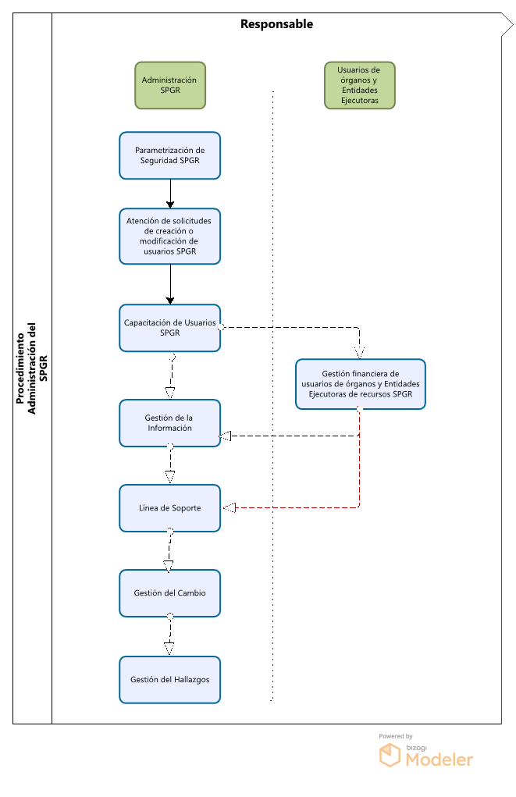

- DESCRIPCIÓN

No. | PROVEEDOR:  ENTRADAS | ACTIVIDAD | PC | RESPONSABLE | EXPLICACIÓN | REGISTRO
1. | Administración SPGR  Definiciones propias de la Administración SPGR y Lineamientos técnicos y de seguridad | Realizar las parametrizaciones de seguridad necesarias para la disponibilidad del SPGR a los usuarios | No* | Equipo SPGR | El equipo de la administración del SPGR identifica las parametrizaciones de seguridad que deben realizarse para el alistamiento del sistema y su disponibilidad a los diferentes usuarios. | Parametrizaciones de seguridad de sistema realizadas:  Ver manual. “Parametrización de seguridad del SPGR”
2. | Solicitudes de creación o modificación de usuarios registradas por los órganos o entidades ejecutoras de recursos SGR. | Autorizar la creación o modificación de usuarios del SPGR conforme a las solicitudes efectuadas por los órganos y entidades ejecutoras de recursos SGR | No* | Equipo SPGR | El equipo de la administración del SPGR autoriza o rechaza las solicitudes de creación o modificación de usuarios realizadas por las entidades, de acuerdo con los documentos soporte de la solicitud y a los criterios de verificación definidos para tal fin. | Solicitudes de creación o modificación de usuarios gestionadas;  Ver manual "Atención de solicitudes de creación o modificación de usuarios SPGR”  Formato de solicitud  Formato de modificación
3. | Solicitudes de capacitación efectuadas por los órganos o entidades ejecutoras de recursos SGR  Planeación de oficio de jornadas de capacitación a usuarios desde la administración SPGR | Planear y ejecutar las jornadas de capacitación de usuarios necesarias para los distintos perfiles que interactúan en el sistema. | No* | Equipo SPGR | Con el propósito de mantener a los diferentes usuarios del sistema actualizados en relación con las funcionalidades brindadas, incluyendo las novedades y actualizaciones, el equipo de Administración del SPGR planea y ejecuta las jornadas de capacitación a usuarios para cada uno de los perfiles que adelantan gestión en el mismo. | Usuarios del SPGR atendidos en el proceso de capacitación:  Listados de asistencia o grabaciones  Ver manual “Capacitación de usuarios SPGR”
4. | Entidades usuarias de SPGR  Procesos de ordenación del gasto y ordenación del pago en cada órgano o entidad ejecutora de recursos SGR | Conforme a las competencias y responsabilidades de las entidades usuarias, efectuar los registros de gestión presupuestal y financiera en el Sistema | No* | Usuarios del SGR en general, entidades ejecutoras de recursos del SGR | Cada uno de los usuarios del Sistema de acuerdo con su perfil y atendiendo las competencias y responsabilidades de la entidad de la cual hace parte, registra en el sistema las operaciones financieras a que haya lugar en el proceso de ordenación del gasto y pago de las obligaciones legalmente adquiridas, directamente desde la Cuenta Única del SGR a las cuentas de los destinatarios finales.  Cuando sea necesario, el grupo de la Coordinación del Sistema General de Regalías brinda orientación a los usuarios en la gestión de los órganos y entidades ejecutoras en cuanto a la ejecución de los proyectos de inversión asignados en el SPGR. | Registros de gestión presupuestal y financiera realizados en el SPGR por cada usuario para la entidad ejecutora a la que pertenece
5. | Solicitudes telefónicas o de chat, según corresponda, presentadas por los usuarios del SPGR | Gestionar las solicitudes en relación con el uso del Sistema por parte de la línea de soporte | No* | Agentes telefónicos  Asesores de la administración SPGR | Se reciben las solicitudes de usuarios a través de línea telefónica de soporte y/o chat según corresponda.  Se gestionan a través de los agentes telefónicos las solicitudes de usuario o se escalan al equipo de Administración del SPGR cuando sea necesario para gestionar y dar respuesta al usuario solicitante. | Solicitudes de usuario registradas y documentadas en la plataforma tecnológica provista por el responsable de atención de la línea de soporte: Ver manual: “Línea de Soporte SPGR”
6. | Cambios normativos en el SGR  Solicitudes de funcionalidades por parte de órganos del sistema y ejecutores de recursos del SGR  Solicitudes de funcionalidades para mejorar el funcionamiento del sistema por parte de la administración del SPGR. | Definir, incorporar en el ciclo de desarrollo de software y promover a producción los controles de cambio requeridos en el funcionamiento del SPGR | No* | Coordinación SGR  Equipo SPGR  Dirección de Tecnología | La Coordinación SGR y el equipo SPGR, de acuerdo con los cambios normativos, con solicitudes de funcionalidades por parte de órganos del sistema y ejecutores de recursos del SGR o como iniciativa propia mejorar el funcionamiento del sistema por parte de la administración del SPGR, que se encuentren en el marco de competencias del MHCP determina la necesidad de controles de cambio a ser priorizados y desarrollados en el SPGR incorporándolos en el ciclo de desarrollo de software, hasta llevarlos a ambiente productivo. | Controles de cambio registrados y documentados en la plataforma tecnológica provista por la Dirección de Tecnología para adelantar el ciclo de desarrollo de software:  Ver manual “Gestión del cambio”
 | Resultado de pruebas ejecutadas por el equipo SPGR en ambientes de pruebas  Incidentes reportados por usuarios a través de línea de soporte o correo electrónico de la administración | Evidenciar, incorporar en el ciclo de desarrollo de software y promover a producción la solución a los hallazgos identificados y documentados en relación con el SPGR | No* | Equipo SPGR  Dirección de Tecnología | El equipo SPGR, de acuerdo con las pruebas que ejecuta y documenta o a partir de solicitudes de usuarios, gestiona los hallazgos evidenciados en los ambientes productivo o de pruebas, incorporándolos en el ciclo de desarrollo de software hasta llevarlos a ambiente productivo. | Hallazgos registrados y documentados en la plataforma tecnológica provista por la Dirección de Tecnología para adelantar el ciclo de desarrollo de software, para la solución de estos:  Ver manual “Gestión de hallazgos”
 | Solicitudes de información de órganos del SGR, ejecutores de recursos SGR, órganos de seguimiento y control, otras autoridades y ciudadanía en general | Gestión de la información | No* | Coordinación SGR  Equipo SPGR | Teniendo en cuenta la información registrada por los órganos y las entidades ejecutoras de recursos SGR que se evidencia en el SPGR y de acuerdo con la naturaleza de la solicitud, preparar y dar respuesta al solicitante. | Respuestas a solicitudes de información recibidas en la Coordinación SGR y en la Administración del SPGR:  Correos electrónicos de respuesta y gestión a través de la plataforma tecnológica de correspondencia dispuesta por el Ministerio.  Ver manual “Gestión de la información”
FIN DEL PROCEDIMIENTO

*Nota: Los puntos de control relativos a cada una de las actividades del presente procedimiento se encuentran desarrollados en los diferentes manuales de cada uno de ellos.

- HISTORIAL DE CAMBIOS

FECHA | VERSIÓN | DESCRIPCIÓN DEL CAMBIO | ASESOR SUG
28/01/2021 | 1 | Creación Procedimiento | Liliana Parra Ramírez

- APROBACIÓN

ELABORADO POR: | Nombre: José Alejandro Castañeda Feria  Cargo: Asesor Grupo Sistema General de Regalías  Fecha: 09-08-2021
REVISADO POR: | Nombre: Daniel Londoño Estrada  Cargo: Enlace del SGR con la oficina Asesora de Planeación.  Fecha: 28-01-2021
APROBADO POR: | Nombre: Pamela Fonrodona Zapata  Cargo: Coordinadora Grupo Sistema General de Regalías  Fecha: 28-01-2021

